**Проект Лицея Академии Яндекс**

**Проект WEB**

Команда: Галактионов Артём Игоревич, Колесников Станислав Евгеньевич

Идея данного проекта состоит в том, чтобы создать страницу сети интернет, на которой будут располагаться различные товары и услуги магазина.

**Основная страница**

Основная страница (рис. 1) представляет собой украшенную интернет страницу, где находится основная информация о магазине, адрес и кнопка оформления заказа. Нажатие на кнопку оформления заказа перенаправляет пользователя на другую страницу, где размещена номенклатура товаров. Так же пользователь может перейти на другие страницы сайта, о которых будет описано дальше.

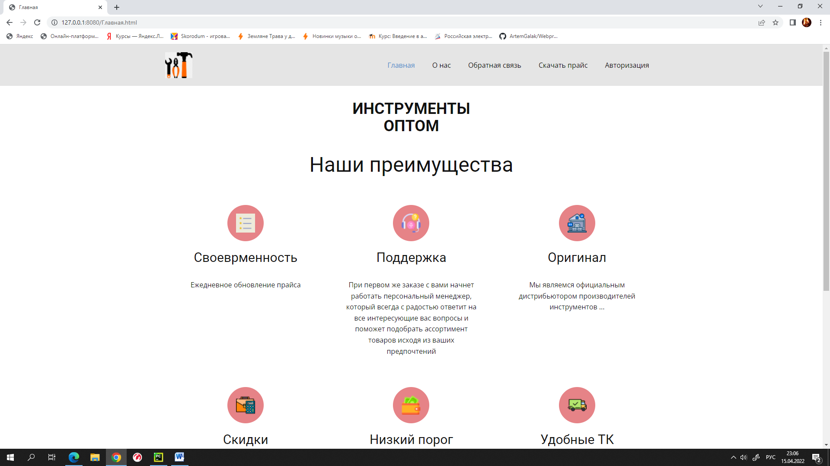

**Рис. 1 Основная страница.**

**Страница товара**

Страница товара (рис. 2) необходима для более точного представления товара. Визуально страница идентична главной странице. Страница товара меняется в зависимости от товара. На странице можно увидеть название товара, его стоимость за штуку, бренд, а так же выбрать количество. Так же есть возможность, нажав кнопку «Обновить корзину», посмотреть итоговую цену. На странице товара есть кнопка «Заказать» для оформления покупки.

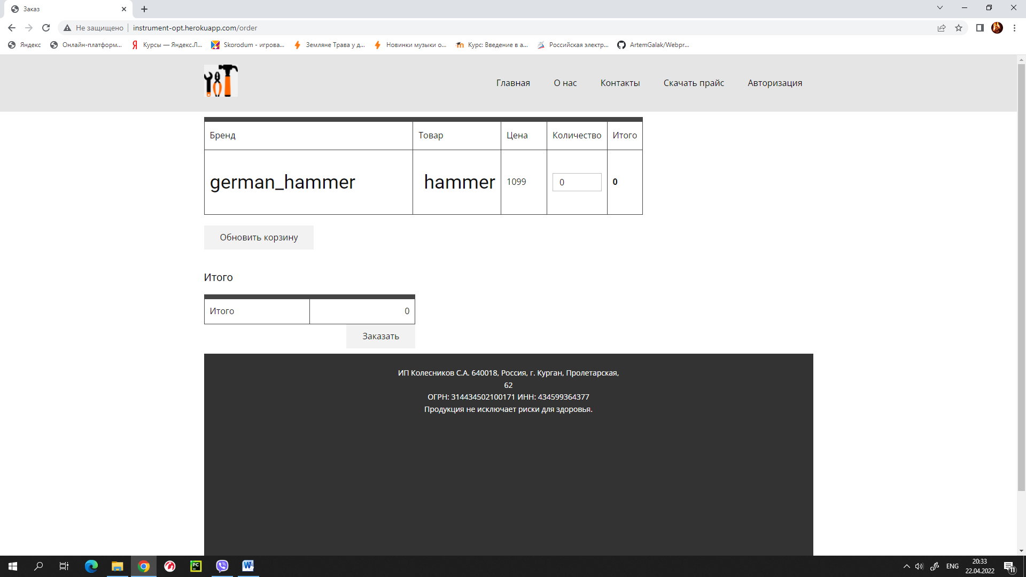

**Рис. 2 Страница товара.**

**Страница «О нас»**

Эта страница создана исключительно в информационных целях, она дополняет и насыщает информацией сайт магазина. На этой странице описаны преимущества нашего магазина, наша история, а так же рейтинги (рис. 3).

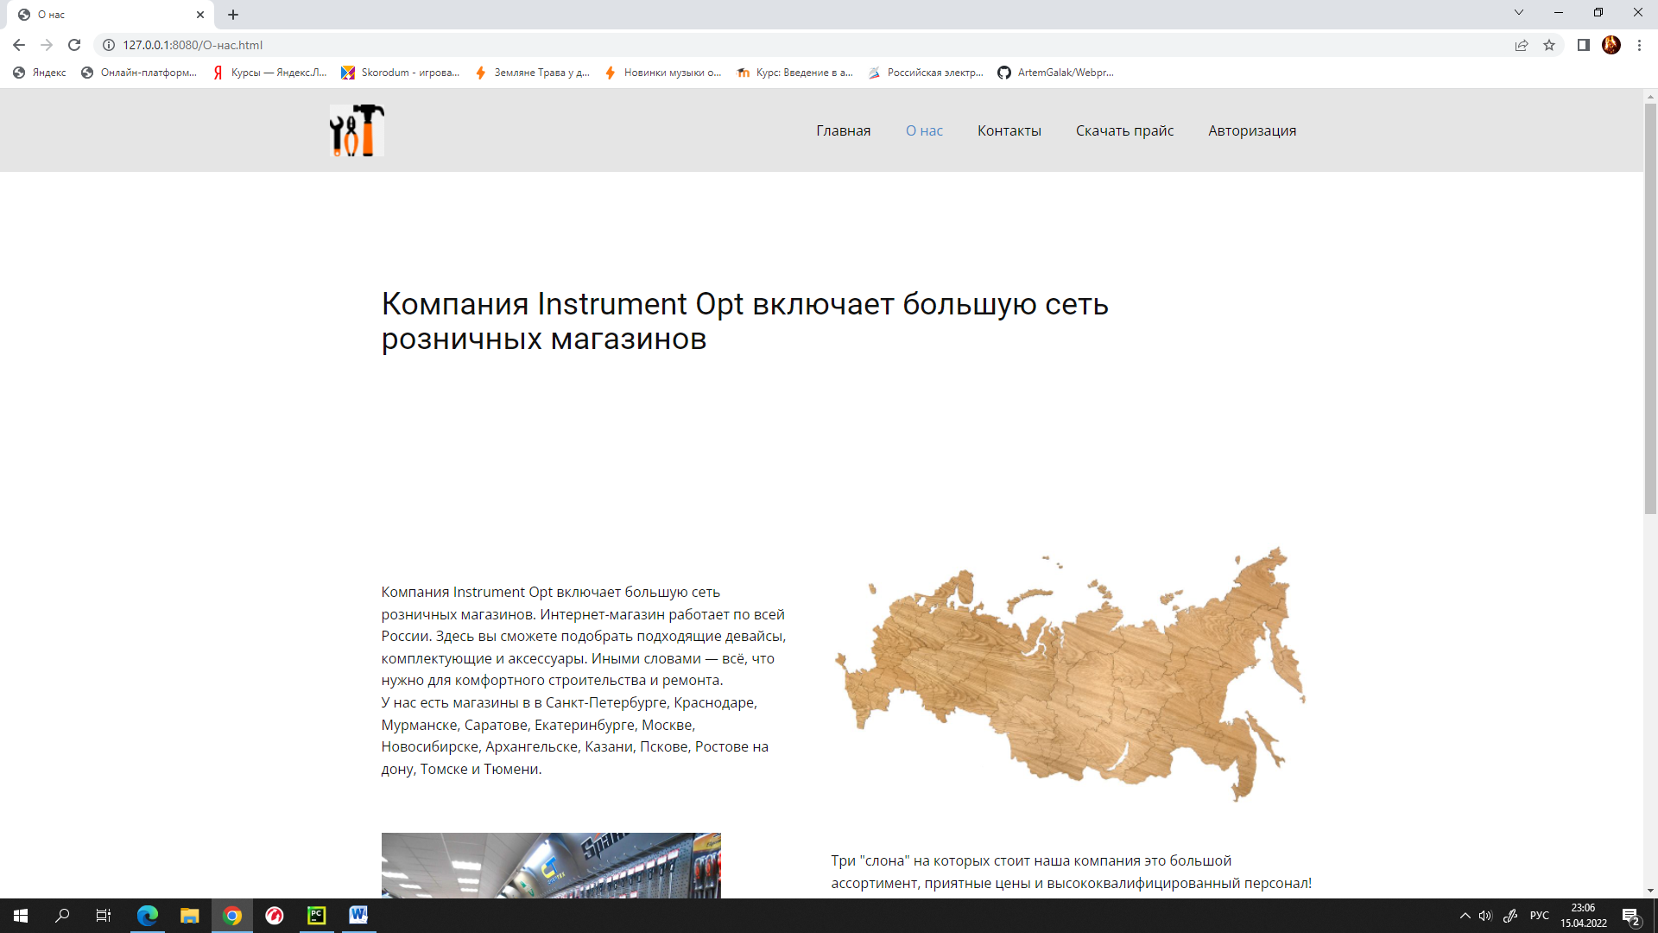

**Рис. 3 Страница «О нас».**

**Страница «Обратная связь»**

Страница создана для дополнительного контента, а так же для украшения сайта. На ней пользователь может указать свой номер телефона и задать появившийся вопрос, заказать звонок или оставить любое другое сообщение, например отзыв о процессе покупки или товаре (рис. 4).

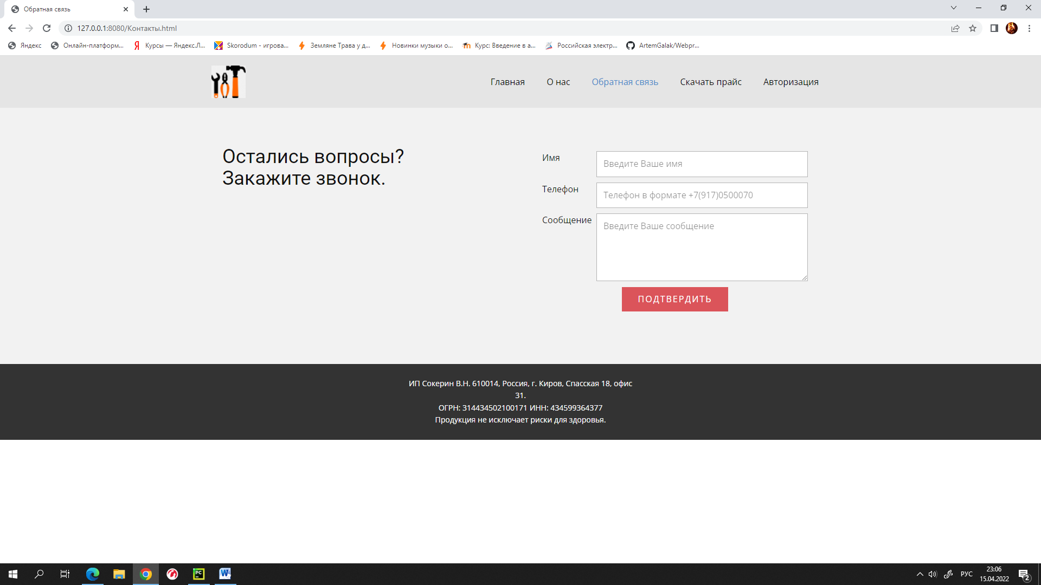

**Рис. 4 Страница «Обратная связь».**

**Страница «Авторизация»**

Одна из самых важных страниц на нашем сайте (рис. 5). На этой странице пользователь может зарегистрироваться или же войти в созданный им аккаунт. Без предварительной регистрации пользователь не сможет сделать заказ (см. Основная страница).

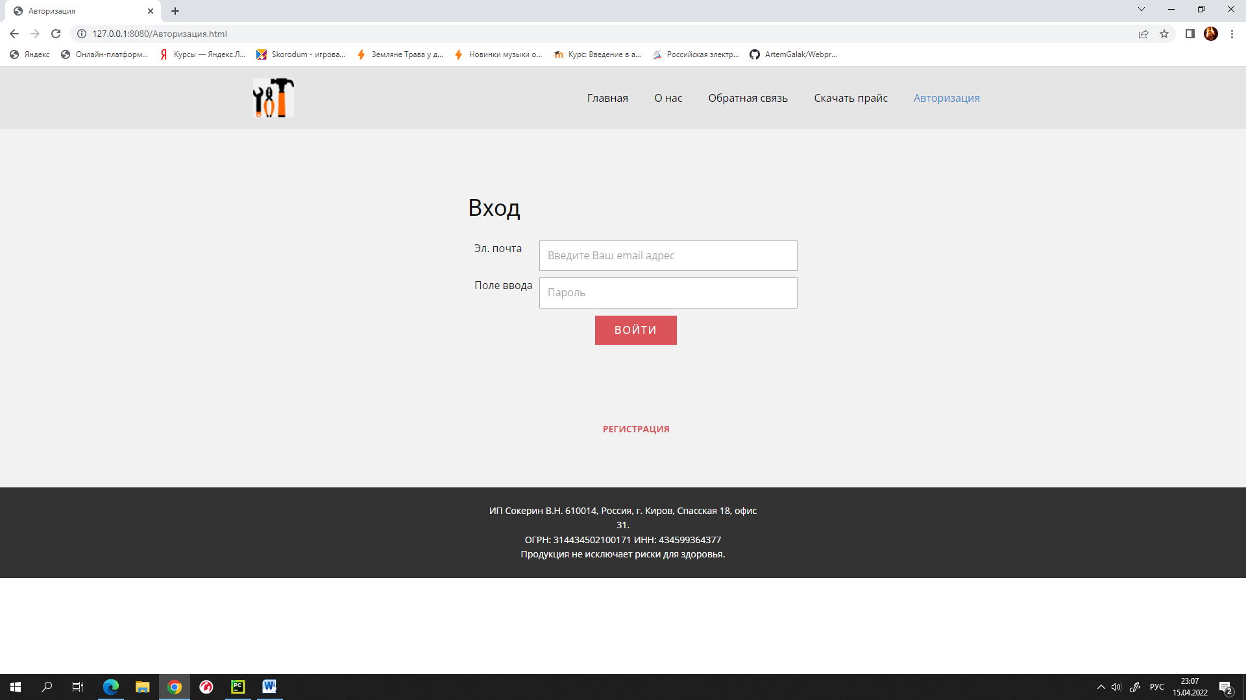

**Рис. 5 Страница «Авторизация».**

**База данных**

Основные две таблицы в базе данных – Users и goods.

Users – таблица для записи пользователей. В ней записываются логин, почта, а так же пароль, который пользователь вводит при регистрации (рис. 6).

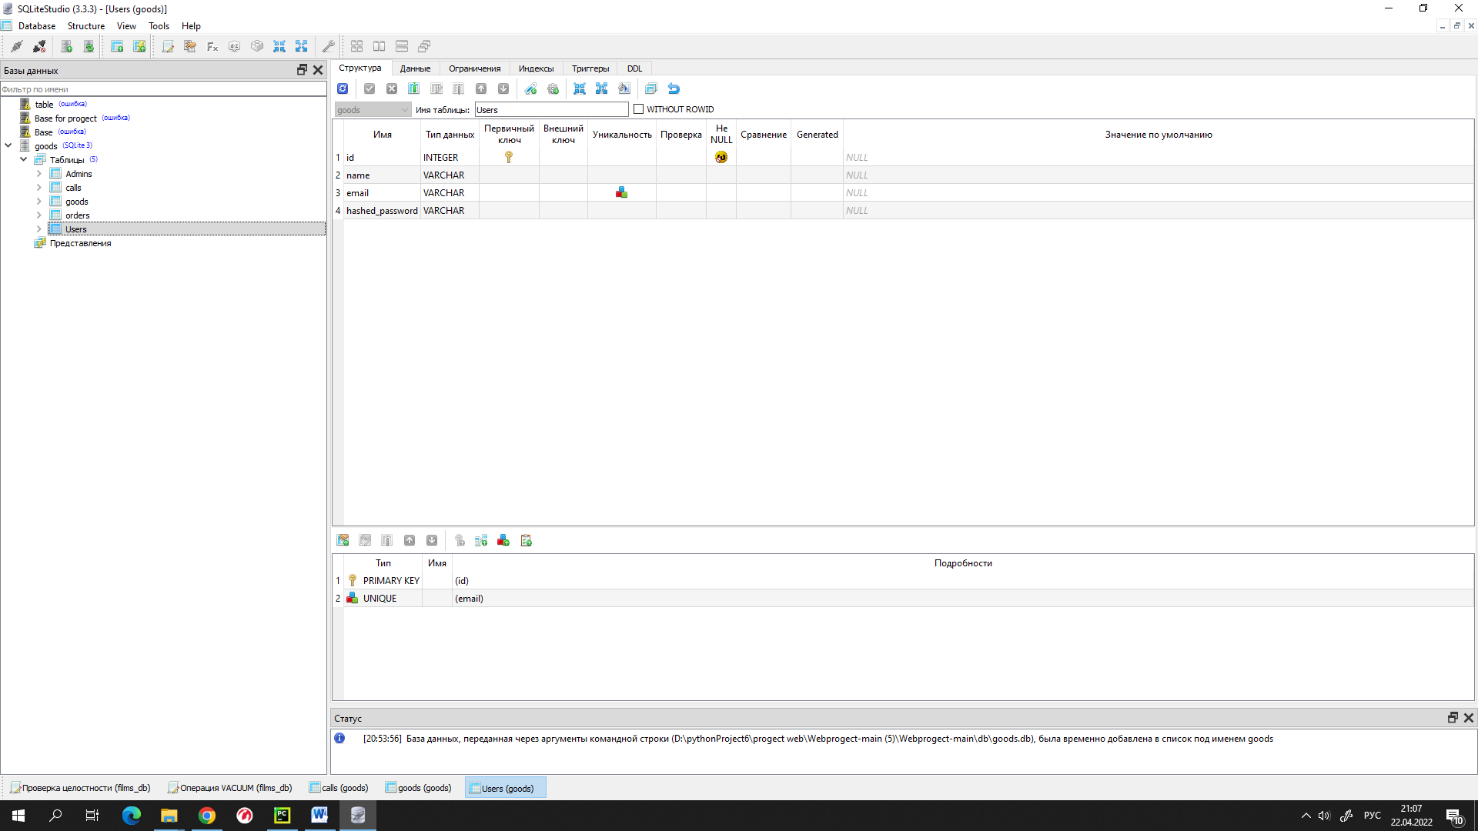

**Рис. 6 Таблица пользователей.**

Goods – таблица созданная для записи товаров на продажу, она может изменятся администратором (рис. 7).

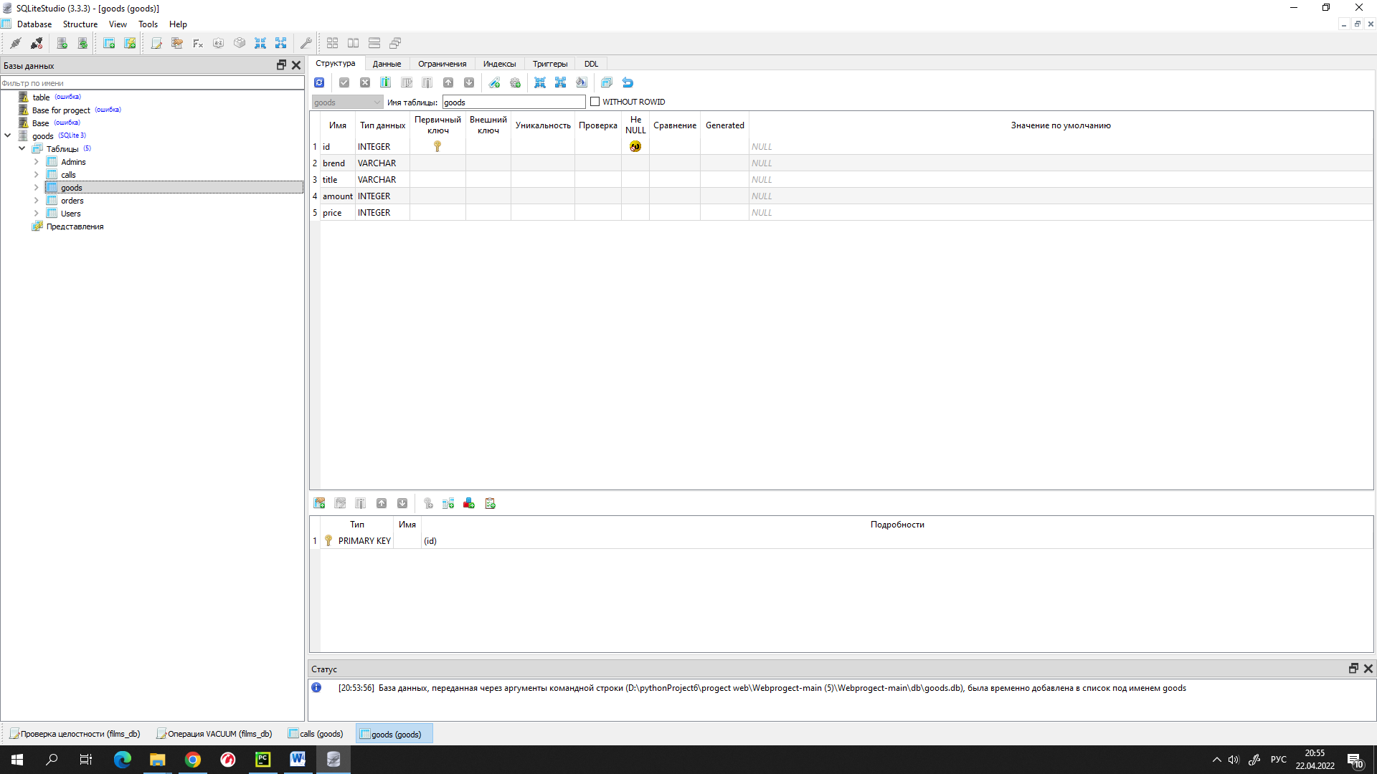

**Рис. 7 Таблица товаров.**

**Используемые библиотеки**

|  |
| --- |
|  |
|  |
|  |
|  |
|  |
|  |
|  |

﻿certifi==2021.10.8

charset-normalizer==2.0.12

click==8.1.2

colorama==0.4.4

Flask==2.1.1

Flask-Login==0.6.0

Flask-WTF==1.0.1

greenlet==1.1.2

heroku==0.1.4

idna==3.3

importlib-metadata==4.11.3

itsdangerous==2.1.2

Jinja2==3.1.1

MarkupSafe==2.1.1

python-dateutil==1.5

requests==2.27.1

SQLAlchemy==1.4.35

urllib3==1.26.9

waitress==2.1.1

Werkzeug==2.1.1

WTForms==3.0.1

zipp==3.8.0

Логин админа: [admin_instrument@gmail.com](mailto:admin_instrument@gmail.com)

Пароль админа: 12345